**Collège Ali Halidi de Chiconi (958 élèves)**

**Equipements sportifs**

|  |  |  |
| --- | --- | --- |
| **Collège Ali Halidi de Chiconi** | **Plateau sportif** | Fiche ES complète reçue |
| **Salle de tennis de table** | Fiche ES complète reçue |
| **Dojo** | Pas de fiche pour cet ES reçue |
| **Mur d'escalade** | Pas de fiche pour cet ES reçue |
| **Terrain de pétanque** | Pas de fiche pour cet ES reçue |

|  |  |  |  |
| --- | --- | --- | --- |
| **Nom de l'installation sportive** | **Adresse** | **Nom du propriétaire** | **Informations dégâts équipement** |
| Plateau sportif Golden Godra de Coconi | Route départementale 7A | Commune de Chiconi | Golden force : Quelques travaux. Plus de lumière. Toit du club house envolé. Boue sur le terrain  CROS : grillage cassé – opérationnel 90 % |
| Base nautique de Sohoa | Plage de Sohoa | Commune de Chiconi | ? pas connaissance |
| Maison des Jeunes et de la Culture de Sohoa | Route départementale 7 | Commune de Chiconi | Pas d’infos |
| Plateau sportif de Sohoa | Chemin de la plage | Commune de Chiconi | CROS : accessibilité modérée, terrain modéré, équipement sévère, éclairage sévère - opérationnel 95% - Deux panneaux de basket au sol |
| Terrain de football d'entrainement de Chiconi | Rue de l'hôtel de ville | Commune de Chiconi | Pas d’infos – accolé au terrain de foot de chiconi |
| Terrain de football de Sohoa | Chemin de la plage | Commune de Chiconi | Ligue de Foot : endommagés : Buts à 8, Eclairage, Vestiaires, Banc de touche, Local matériel  CROS : accessibilité léger, terrain Léger, équipement Léger éclairage Sévère – opérationnel 80% |
| Plateau sportif de Moussimou | Route départementale 7A | Commune de Chiconi | Pas d’infos – plateau sportif accolé à l’école élémentaire Chiconi 5 |
| Terrain de football de Chiconi | Rue de l'hôtel de ville | Département de Mayotte | Ligue de Foot : Surface de jeu endommagée, Grillage détruit, Pare ballons détruit, Buts à 11 détruit, Eclairage endommagé, Vestiaires endommagés, Club house détruit, Local matériel endommagée  CROS : accessibilité RAS terrain Léger équipement Modéré éclairage Sévère – opérationnel 90% - Sécurisé |
| Plateau sportif de Chiconi | Route de l'hôtel de ville | Commune de Chiconi | Basket Club de Chiconi : aucuns travaux  CROS : terrain modéré, équipement modéré, éclairage sévère –opérationnel 90% - Projecteur tombé |
| Plateau sportif Ourini de Chiconi | Rue de Ourini | Commune de Chiconi | Pas d’infos – plateau sportif accolé à l’école élémentaire Chiconi Ourini |
| Sentier Vanille de Chiconi | Chemin de la plage de Sohoa | Département de Mayotte |  |
| Plateau sportif – école Sohoa ? |  |  |  |

*\*Données non consolidées car Chiconi est l’une des 2 communes n’ayant pas fait l’objet du recensement 2024*

**Contacts commune de Chiconi**

Cheffe de projets Politique de la Ville et développement de territoires

warda.halifa@villedechiconi.fr

Mobile: 0639.69.64.51

Téléphone: 0269.62.16.90

Chef de service des Affaires scolaires

[vitta.garaali@villedechiconi.fr](mailto:vitta.garaali@villedechiconi.fr)

Mobile: 06 39 67 04 34

Téléphone: 0269.62.16.90

**Associations sportives employeuses :**

|  |  |  |  |  |  |  |
| --- | --- | --- | --- | --- | --- | --- |
| **Nom de la structure** | **Activité principale** | **Contact** | **Téléphone** | **Correspondant** | **Téléphone** | **Mail** |
| Office intercommunal des sports du centre ouest | FNOMS | Chaima BOINA | 06 58 20 33 27 |  |  | [chaima.boina@officedessports3co.com](mailto:chaima.boina@officedessports3co.com) |
| Zazatsara Athleique Junior de Chiconi (ZAJC) | ATHLETISME | Ibrahim M'COLO | 06 39 25 85 58 | NANGUY Moussa | 06 93 32 05 41 | zaj.chiconi@gmail.com |
| Maison des Jeunes de la Culture et des Sports de la Commune de Chiconi (MJCSC) | MULTISPORTS | SOULAIMANA Ibne Soulaimanan | 06 39 60 77 57 | MAGOMA Mazena | 06 92 76 52 98 | coordination.mjcscchiconi@gmail.com ; soulaimanaibnes@hotmail.com |

**Associations sportives de Chiconi (bénévoles)**

|  |  |  |  |  |  |  |
| --- | --- | --- | --- | --- | --- | --- |
| **Nom de la structure** | **Activité principale** | **Contact** | **Téléphone** | **Correspondant** | **Téléphone** | **Mail** |
| Alliance Club de Chiconi | HANDBALL | ABDOURAHAMANE Anis | 639291866 |  |  | aniszama@gmail.com ; papa.tahira@gmail.com |
| Association Sportive Ampoutra Club Chiconi (AS Ampoutra) | RUGBY | Frédéric SOILIHI | 06 39 25 94 36 |  |  | asachiconi@gmail.com |
| Association Club de Chiconi (ACC) | HANDBALL | Anis ABDOURAHAMANE | 06 39 29 18 66 | Boina ANTOUMANI | 06 39 66 77 67 | 7001014@ffhandball.net |
| Association Omnisport Espoir de Chiconi (ASO ESPOIR) | FOOTBALL | Insa ABDOU | 06 39 67 57 06 | MADI Siaka Said Soilihi | 06 39 23 81 42 | asoespoirdechiconi@lmfoot.fr |
| Basket Club de Chiconi (BCC) | BASKET-BALL | Mohamed BOURHANE | 06 39 09 12 05 | Abdillah ISSA | 06 39 97 89 10 | bc.chiconi@outlook.fr |
| Football Club de Chiconi (FCC) | FOOTBALL | Rabrunot RANDRIAMAHANINA | 06 39 21 43 42 | AMBDILLAHI ISMAILA AHAMADA Djabou | 06 39 21 38 08 | fcchiconi@lmfoot.fr |
| Football Club de Sohoa (FCS) | FOOTBALL | Anrifou ATTOUMANI | 06 39 29 55 99 | IBRAHIMA Attoumani | 06 39 21 95 25 | fcsohoa@lmfoot.fr |
| Golden Force de Chiconi (GFC) | BASKET-BALL | Ridjali SAANDI | 06 39 69 64 48 | ABDOU Mohamadi | 06 39 21 19 47 | Salim19976@hotmail.fr |
| Sohoa Handball | HANDBALL | Said MDZOUOINI | 06 39 65 56 98 | AHAMDA Saindou | 07 67 05 57 74 | 7001020@ffhandball.net |
| West Stars de Sohoa (WEST STARS) | BASKET-BALL | Mahamoudou ISMAELA | 06 39 20 29 42 | SOULAIMANA Ben Yamine | 06 39 10 42 27 | waelnounou@gmail.com |
| Les Six Volleyeurs Club de Chiconi (6VCC) | VOLLEY-BALL | Alain SOKONI | 06 39 28 10 54 | Said Halidi ANLI | 07 82 16 44 19 | vcchiconi@hotmail.fr |
| Handicapable de Mayotte (HDM) | ADAPTE | OUSSENI COCO Ambdi Razakou | 06 39 25 56 24 | FOUNDI Djadir | 06 39 26 44 00 | abdou.ambdi@live.fr ; djadir-f@hotmail.fr |

**Contacts Ligues et comités**

|  |  |  |  |  |  |  |
| --- | --- | --- | --- | --- | --- | --- |
| **Nom de la structure** | **Activité principale** | **Contact** | **Téléphone** | **Correspondant** | **Téléphone** | **Mail** |
| Comité Départemental d'Aikido et de Budo de Mayotte (CDAB 976) | AIKIDO | SAIDALI Salim | 06 39 66 61 75 |  |  | salim.saidali@wanadoo.fr ; willenvoyage@gmail.com ; hpdeliou@gmail.com |
| Comité Départemental d'Athlétisme de Mayotte (CDA) | ATHLETISME | M'COLO Ibrahim | 06 39 25 85 58 |  |  | [athlets.976@gmail.com ; zaj.chiconi@gmail.com](mailto:athlets.976@gmail.com) |
| Ligue Mahoraise de Badminton (LMB) | BADMINTON | GOUZOU Matthieu | 06 26 29 05 99 |  |  | liguebadmayotte@gmail.com ; mattgouzz@yahoo.fr |
| Ligue Régionale de Basket-Ball de Mayotte (LRB) | BASKET-BALL | ALI ABDOU Hakim | 06 39 68 26 67 |  |  | [hakimaliabdou@hotmail.fr](mailto:hakimaliabdou@hotmail.fr) |
| Comité Régional de Cyclisme de Mayotte (CRC) | CYCLISME | SALIM Ibrahim | 06 98 96 79 02 |  |  | comitecyclisme.mayotte@gmail.com ; Ibrahim.Salim@developpement-durable.gouv.fr ; hoareauyves@orange.fr |
| Ligue Mahoraise de Football (LMF) | FOOTBALL | BOINARIZIKI Mohamed | 06 39 69 22 15 | TIMBA ELOMBO Aurélien | 639396913 | [ligue@mayotte.fff.fr ;  president@mayotte.fff.fr ;  atimba@fff.fr](mailto:ligue@mayotte.fff.fr) |
| Ligue Mahoraise d'Haltérophilie | HALTEROPHILIE | SOUBROUILLARD Louis | 06 66 93 72 49 |  |  | lsoubrouillard@gmail.com |
| Ligue Régionale de Handball de Mayotte (LRHM) | HANDBALL | HAIROUDINE Anzizi | 06 39 69 63 88 |  |  | [7000000.president@ffhandball.net 7000000@ffhandball.net](mailto:7000000.president@ffhandball.net) |
| Comité de Judo de Mayotte | JUDO | JOULIN Francois | 06 39 25 42 47 | MADI Salimou | 06 39 22 11 85 | comitejudomayotte976@gmail.com ;  f.joulin@free.fr ;  madisidi@icloud.com |
| Ligue Mahoraise de Kick-Boxing, Muaythaï et Disciplines Associées (LMKMDA) | KICK BOXING | M'BAYE BAKAR Ahamada | 06 39 40 59 43 | Ichirac MAHAFIDHOU | 07 69 75 57 48 | secretairelmkmda@gmail.com ; bakarahamada@gmail.com |
| Comité Départemental de Pétanque à Mayotte | PETANQUE | MADI Fahar | 06 39 69 81 04 |  |  | Cd976@petanque.fr ; madi.fahar@wanadoo.fr |
| Comité Territorial de Rugby de Mayotte | RUGBY | LANDMANN Eric | 06 39 69 24 15 | EXIBARD Joanis | 06 39 763 106 | [joanis.exibard@ctrugbymayotte.fr ; eric@bet-mbe.fr](mailto:joanis.exibard@ctrugbymayotte.fr) |
| Ligue de Taekwondo de Mayotte (LTM) | TAEKWONDO | SAID Ibrahim | 06 39 26 40 23 |  |  | ligue.taekwondo.mayotte@gmail.com ; saidna97640@gmx.fr |
| Comité Départemental de Tennis de Mayotte | TENNIS | MOGNE-MALI Hervé | 06 92 42 44 41 |  |  | herve.mognemali@gmail.com |
| Ligue de Tennis de Table de Mayotte (LTTM) | TENNIS DE TABLE | TOUMBOU Ambdillah | 06 39 05 41 40 |  |  | [liguemahoraise.tt@hotmail.com ; amdit@yahoo.fr](mailto:liguemahoraise.tt@hotmail.com) |
| Ligue Régionale de Volley-Ball de Mayotte (LRVBM) | VOLLEY-BALL | KAMILI Schneider | 06 39 03 41 13 |  |  | [kamiliahamadi@live.fr](mailto:kamiliahamadi@live.fr) |
| Comité Régionale Olympique et Sportif de Mayotte | MULTISPORTS | VITA Madi | 06 39 65 22 71 | Fahdedine MADI ALI | 06 39 67 43 87 | madi.vita@wanadoo.fr ; fahdedinemadiali@franceolympique.com |
| Groupement d'Employeurs Profession Sport et Loisirs Mayotte (PSL976) | MULTISPORTS | LELLOUCHI Anissa | 06 39 64 68 30 | YOUSSOUF Faouza | 06 39 25 41 94 | mayotte@profession-sport-loisirs.fr ; anissa.lellouchi@profession-sport-loisirs.fr |

Etablissement : Collège Ali Halidi de CHICONI

Equipement sportif : Plateau sportif

Accessibilité :

* Chemin d’accès : Accès normal
* Grillage : Hors d'usage ou présente plusieurs ouvertures
* Portail : Dangereux ou hors d'usage
* Muret d’enceinte : Fragilisé et ouvert en un endroit
* Autres précisions : Sans objet

Sols et revêtements :

* Abords du terrain : Nécessite un entretien important
* Sols / Revêtements : Pratique possible mais nécessite intervention
* Autres précisions : Sans objet

Equipements des terrains multi-sports :

* Panier basket central 1 : Non concerné
* Fonctionnement manuel / électrique du panier central 1 : Non concerné
* Panier basket central 2 : Non concerné
* Fonctionnement manuel / électrique du panier central 2 : Non concerné
* Panier basket latéral 1 : Dangereux et inutilisable
* Panier basket latéral 2 : Dangereux et inutilisable
* Panier basket latéral 3 : Bon état
* Panier basket latéral 4 : Dangereux et inutilisable
* Cage de handball 1 : Nécessite une réparation mineure pour être utilisable
* Cage de handball 2 : Nécessite une réparation mineure pour être utilisable
* Eclairage : Non concerné
* Boitier électrique de l’éclairage : Non concerné
* Autres précisions : Sans objet*

Photographies de l’équipement :

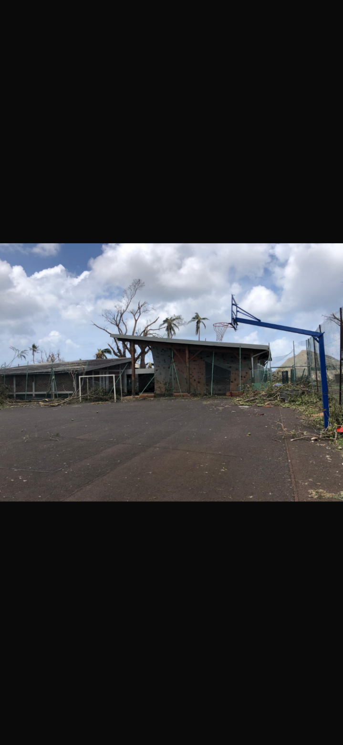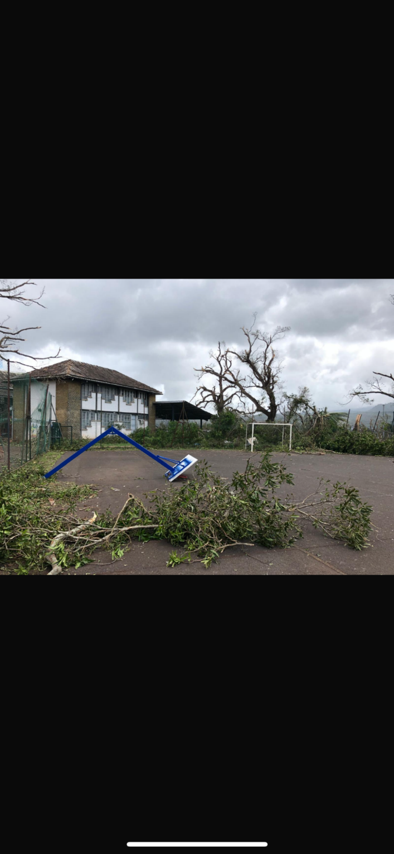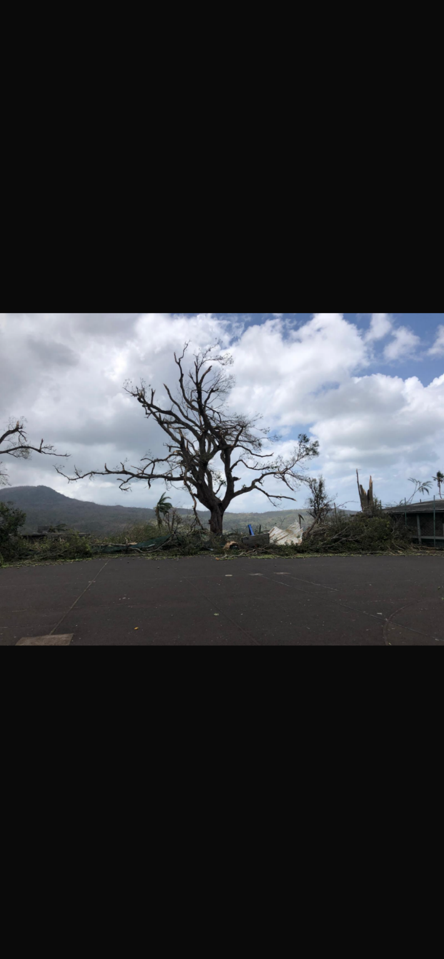

Expression des besoins en petits matériels suite à Chido :

Notre locale s'est fait vandaliser. Pour l'instant nous n'avons pas eu l'accord de notre cheffe pour rentrer dans le collège. Nous allons faire très vite un inventaire et je vous transmettrai cela par mail.

Eléments complémentaires :

Sans objet

Etablissement : Collège Ali Halidi de CHICONI

Equipement sportif : Salle de tennis de table

Accessibilité :

* Chemin d’accès : Accès normal
* Grillage : En bon état
* Portail : Bon état
* Muret d’enceinte : Bon état
* Autres précisions : Sans objet

Bâtiment / Structure :

* Porte / Portail : Bon état
* Aération / fenêtre : Bon état
* Murs / Poteaux : Nécessite une surveillance ou une réparation mineure
* Couverture / Toiture : Dangereux / envolée
* Autres précisions : Sans objet

Sols et revêtements :

* Abords du terrain : Propre et dégagé
* Sols / Revêtements : Pratique possible mais nécessite intervention
* Autres précisions : Sans objet

Photographies de l’équipement :

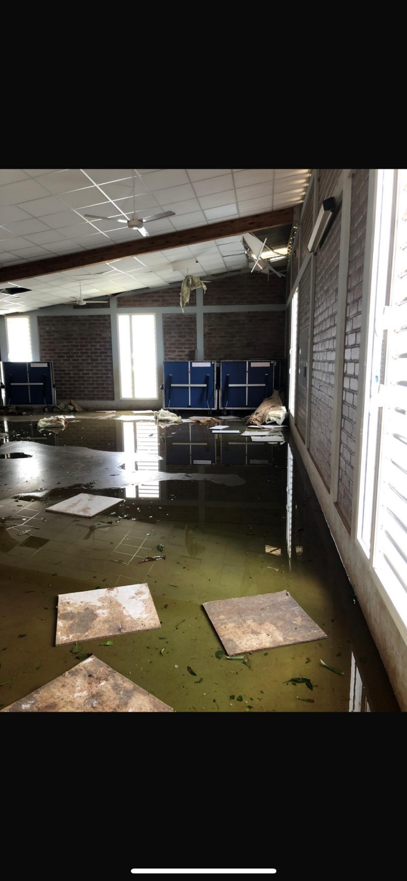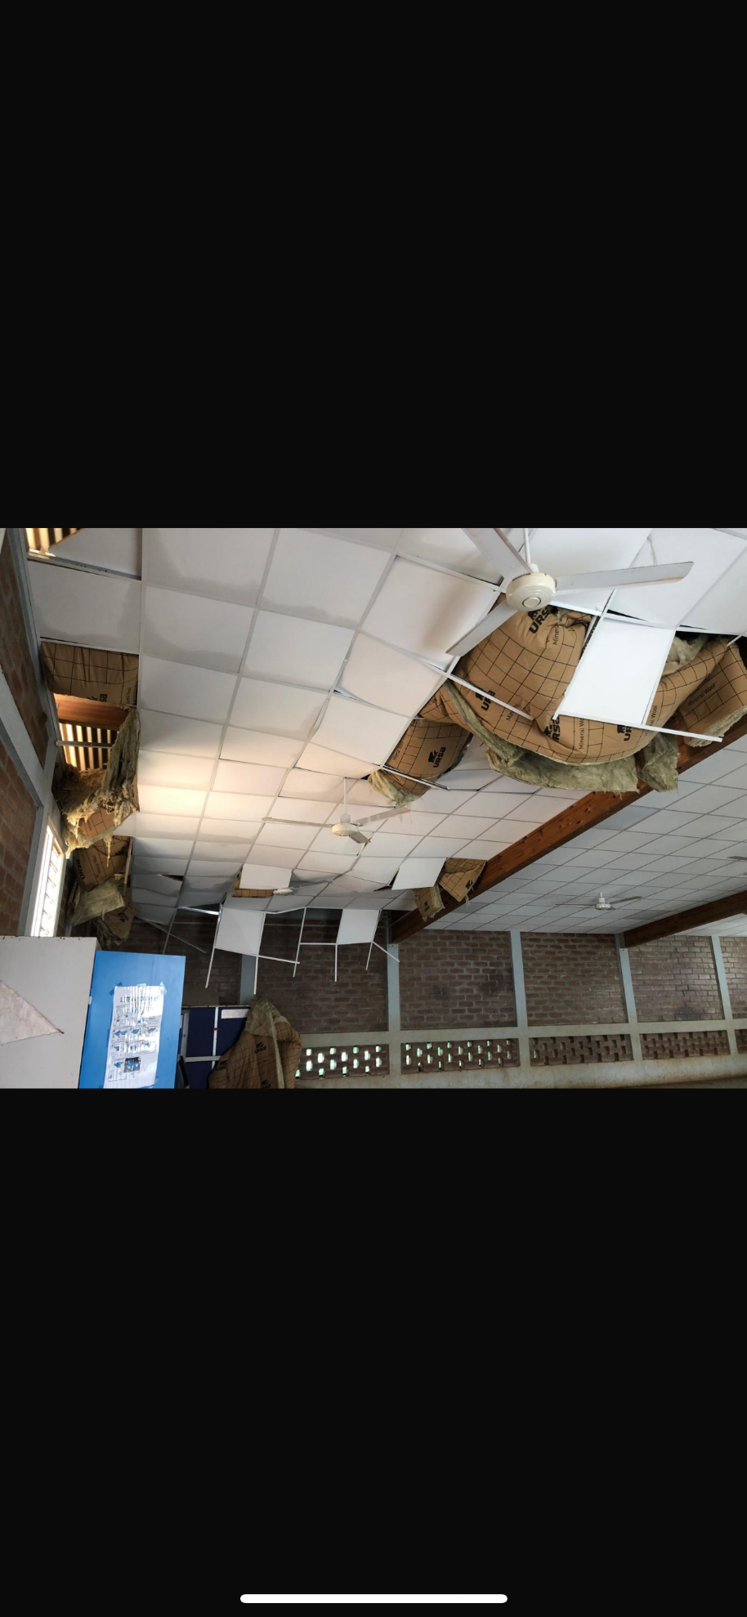

Expression des besoins en petits matériels suite à Chido :

Sans objet

Eléments complémentaires :

Sans objet